КОНТРОЛЬНЫЕ ТЕСТОВЫЕ ЗАДАНИЯ (9 класс)

Тема «Моделирование и формализация»
4. Выберите элемент информационной модели учащегося, существенный для выставления ему оценки за контрольную работу по информатике:
а) наличие домашнего компьютера
б) количество правильно выполненных заданий
в) время, затраченное на выполнение контрольной работы
г) средний балл за предшествующие уроки информатики
5. Замена реального объекта его формальным описанием — это:
а) анализ б) моделирование в) формализация г) алгоритмизация
6. Выберите знаковую модель:
а) рисунок б) схема в) таблица г) формула
7. Выберите образную модель:
а) фотография б) схема в) текст г) формула
8. Выберите смешанную модель:
а) фотография б) схема в) текст г) формула
9. Описания предметов, ситуаций, событий, процессов на естественных языках — это:
а) словесные модели
б) логические модели
в) геометрические модели
г) алгебраические модели
10. Модели, реализованные с помощью систем программирования, электронных таблиц, специализированных математических пакетов и программных средств для моделирования, называются:
а) математическими моделями
б) компьютерными моделями
в) имитационными моделями
г) экономическими моделями
11. Файловая система персонального компьютера наиболее адекватно может быть описана в виде:
а) математической модели
б) табличной модели
в) натурной модели
г) иерархической модели
12. Графической моделью иерархической системы является:
а) цепь б) сеть в) генеалогическое дерево г) дерево
13. Расписание движения электропоездов может рассматриваться как пример:
а) табличной модели
б) графической модели
в) имитационной модели
г) натурной модели
14. Какая тройка понятий находится в отношении «объект - натурная модель — информационная модель»?
а) человек — анатомический скелет — манекен
б) человек — медицинская карта — фотография
в) автомобиль — рекламный буклет с техническими характеристиками автомобиля — атлас автомобильных дорог
г) автомобиль — игрушечный автомобиль — техническое описание автомобиля
15. На схеме изображены дороги между населёнными пунктами А, В, С, D и указаны протяжённости этих дорог.

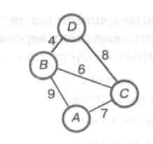

Определите, какие два пункта наиболее удалены друг от друга. Укажите длину кратчайшего пути между ними.

а) 17 6)15 в) 13 г) 9

16. Населённые пункты А, В, С, D соединены дорогами. Время проезда на автомобиле из города в город по соответствующим дорогам указано в таблице:

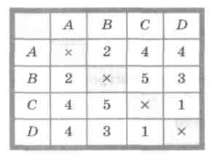

Турист, выезжающий из пункта А, хочет посетить все города за кратчайшее время. Укажите соответствующий маршрут.

а) ABCD б) ACBD в) ADCB г) ABDC

17. В школе учатся четыре ученика — Андреев, Иванов, Петров, Сидоров, имеющие разные увлечения. Один из них увлекается теннисом, другой — бальными танцами, третий — живописью, четвёртый —- пением. О них известно:
• Иванов и Сидоров присутствовали на концерте хора, когда пел их товарищ;
• Петров и теннисист позировали художнику;
• теннисист дружит с Андреевым и хочет познакомиться с Ивановым.
Чем увлекается Андреев?
а) теннисом
б) живописью
в) танцами
г) пением
19. База данных — это:
а) набор данных, собранных на одном диске
б) таблица, позволяющая хранить и обрабатывать данные и формулы
в) прикладная программа для обработки данных пользователя
г) совокупность данных, организованных по определённым правилам, предназначенная для хранения во внешней памяти компьютера и постоянного применения
20. Какая база данных основана на табличном представлении информации об объектах?
а) иерархическая
б) сетевая
в) распределённая
г) реляционная
21. Строка таблицы, содержащая информацию об одном конкретном объекте, — это:
а) поле
б) запись
в) отчёт
г) форма
22. Столбец таблицы, содержащий определённую характеристику объекта, — это:
а) поле
б) запись
в) отчёт
г) ключ
23. Системы управления базами данных используются для (выберите наиболее полный ответ):
а) создания баз данных, хранения и поиска в них необходимой информации
б) сортировки данных
в) организации доступа к информации в компьютерной сети
г) создания баз данных
24. Какое из слов НЕ является названием базы данных?
а) Microsoft Access
б) OpenOffice.org Base
в) OpenOffice.org Writer
г) FoxPro

25. В табличной форме представлен фрагмент базы данных:

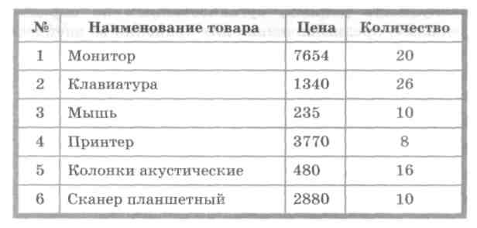

На какой позиции окажется товар «Сканер планшетный», если произвести сортировку данных по возрастанию столбца КОЛИЧЕСТВО?

а) 5 6)2 в)3 г) 6

КЛЮЧ к тесту

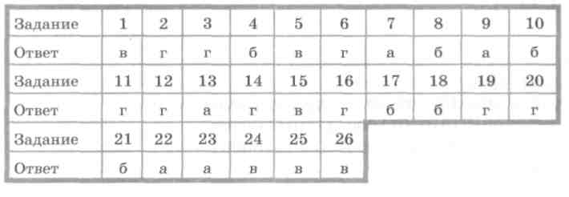

Тема «Алгоритмизация и программирование»

1. Что является результатом этапа «формализация» решения задачи на компьютере?
а) словесная информационная модель
б) математическая модель
в)алгоритм
г) программа

2. Имеется описание:

var с: array [1..20] of integer;

Для хранения массива с будет отведено... ячеек памяти объёмом... байтов.

а) 40, 20 б) 20, 320 в) 20, 40 г) 20, 20

3. Чему равна сумма значений элементов а[1] и а[4] массива, сформированного следующим образом?

for i:=l to 5 do a [i] :=i* (i + 1) ;

a) 30 6)5 в) 22 г) 40

4. Массив описан следующим образом:
const b: array [1..5] of integer = (1, 2, 3, 5, 11); Значение выражения b [ 5 ] *b [ 4 ] -b [ 2 ] -b [ 3 ] *b [ 1 ] равно:

а) 50 б) 15 в) 11 г) 22

5. Для записи вспомогательных алгоритмов в языке Паскаль используются:
а) массивы
б) составные операторы
в) процедуры и функции
г) операторы и операнды
6. Между формальными и фактическими параметрами следует соблюдать соответствие:
а) по типу параметров
б) по количеству параметров
в) по порядку следования параметров
г) по всему, перечисленному в п. а) - в)
7. Алгоритм, целиком используемый в составе другого алгоритма, называется:
а) рекурсивным
б) вспомогательным
в) основным
г) дополнительным
8. Подпрограмма, имеющая произвольное количество входных и выходных данных, называется:
а) процедурой
б) функцией
в) вспомогательным алгоритмом
9. Что такое управление? Выберите самое полное определение.
а) перевод объекта из одного состояния в другое
б) удержание объекта в существующем состоянии
в) процесс целенаправленного воздействия одних объектов на другие объекты
г) регулирование движения автомашин на перекрёстке

10. Кто является основоположником кибернетики?
а) Норберт Винер
б) Джон фон Нейман
в) Платон
г) И. П. Павлов

КЛЮЧ к тесту

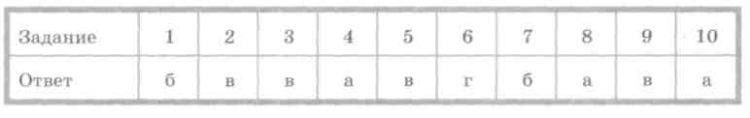

Тема «Обработка числовой информации в ЭТ»

1. Рабочая книга табличного процессора состоит из:
а) ячеек б)строк в) столбцов г) листов
2. Обозначением строки в электронной таблице является:
a) 18D б)К13 в) 34 г)АВ
3. Строка формул используется в табличном процессоре для отображения:
а) только адреса текущей строки
б) только адреса текущей ячейки
в) только содержимого текущей ячейки
г) адреса и содержимого текущей ячейки
4. Ввод формул в таблицу начинается со знака:
а)$ 6)f в) = г)@
5. Ровно 20 ячеек электронной таблицы содержатся в диапазоне:
a)E2:F12 6)C2:D11 в) C3:F8 г)A10:D15

6. В электронной таблице выделили группу четырёх соседних ячеек. Это может быть диапазон:
а) А1:В4 б) А1:С2 в) А1:В2 г) В2:С2
7. Среди приведённых ниже записей формулой для электронной таблицы является:
а) A2+D4B3
б) =A2+D4*B3
в) A1=A2+D4*B3
г) A2+D4*B3
8. В ячейки A3, А4, ВЗ, В4 введены соответственно числа 7, 4, 6, 3. Какое число будет находиться в ячейке С1 после введения в эту ячейку формулы =СУММ(АЗ:В4)?
а) 4 6)20 в) 14 г) 15
9. В электронной таблице при перемещении или копировании формул абсолютные ссылки:
а) преобразуются независимо от нового положения формулы
б) преобразуются в зависимости от нового положения формулы
в) преобразуются в зависимости от наличия конкретных функций в формулах
г) не изменяются
10. Укажите ячейку, адрес которой является относительным:
a)D30 б)Е$5 в) $А$2 г)$С4
11. Укажите ячейку, в адресе которой не допускается изменение только имени строки:
а)Е$1 б)Н5 в) $В$6 г) AG14

12. Дан фрагмент электронной таблицы, содержащий числа и формулы:
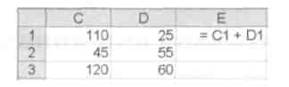
Значение в ячейке ЕЗ после копирования в неё формулы из ячейки Е1 будет равно:

а) 60 б) 180 в) 170 г) 135

13. Дан фрагмент электронной таблицы, содержащий числа и формулы:
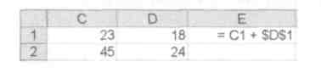
Значение в ячейке Е2 после копирования в неё формулы из ячейки Е1 будет равно:

а) 63 б) 180 в) 170 г) 135

14. В ячейку Е4 введена формула =C2*D2. Содержимое ячейки Е4 скопировали в ячейку F7. Какая формула будет записана в ячейке F7?
а) =D5*E5 б) =D7*E7 в) =С5*Е5 г) =С7*Е7
15. В ячейку В7 записана формула =$A4+D$3. Формулу скопировали в ячейку D7. Какая формула будет записана в ячейке D7?

а) = $C4+F$3
б) =$A4+F$3
в) =$A4+D$3
г) =$B4+D$3

16. Уличный продавец газет получает 3 рубля за продажу каждой из первых 50 газет. За продажу каждой из последующих газет он получает 5 рублей. В ячейке СЗ находится количество газет, проданных продавцом за день. Какая из формул позволяет подсчитать заработок продавца за день?

а) =ЕСЛИ(СЗ<50;СЗ*3; СЗ*5-100)
б) =ЕСЛИ(СЗ<=50;СЗ*3; 150+СЗ*5)
в) =ЕСЛИ(СЗ<=50;СЗ*3; 150+(СЗ-50)*5)
г) =ЕСЛИ(СЗ=50;150; С3*5)

17. Для наглядного представления площадей крупнейших государств мира целесообразно использовать:
а) круговую диаграмму
б) график
в) столбчатую диаграмму
г) ярусную диаграмму
18. Для наглядного представления изменения температуры воздуха в течение месяца следует использовать:
а) круговую диаграмму
б) график
в) столбчатую диаграмму
г) ярусную диаграмму

- Дан фрагмент электронной таблицы в режиме отображения формул:

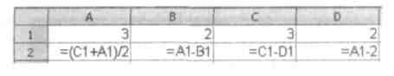

После выполнения вычислений по значениям ячеек диапазона A2:D2 было построено несколько диаграмм. Укажите диаграмму, которая не могла быть получена.

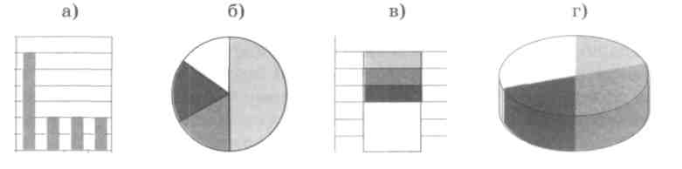

- Кроме обязательных экзаменов по русскому языку и математике каждый из учеников 9-х классов выбрал для итоговой аттестации ещё два предмета. На диаграммах отражено количество учеников, выбравших тот или иной предмет, и соотношение численности учеников в 9-х классах:

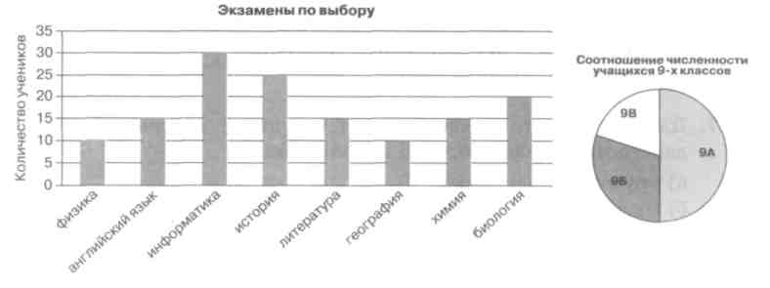

Какое из следующих утверждений истинно?
а) Все ученики 9А класса могли выбрать экзамен по информатике.
б) Все ученики 9Б класса сдают по выбору только химию и биологию.
в) Все ученики, выбравшие физику, могут учиться в 9В классе.
г) Историю могли выбрать только ученики 9Б класса.

КЛЮЧ к тесту

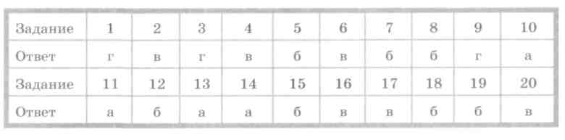

Тема «Коммуникационные технологии»

1. Совокупность технических устройств, обеспечивающих передачу сигнала от источника к получателю, — это:
а) источник информации
б) приёмник информации
в) носитель информации
г) канал передачи информации
2. Количество информации, передаваемое за единицу времени, — это:
а) источник информации
б) передача информации
в) скорость передачи информации
г) количество битов в секунду (бит/с)
3. Множество компьютеров, соединённых линиями передачи информации, — это:
а) компьютерная сеть
б) локальная сеть
в) глобальная сеть
г) Интернет
4. Компьютерная сеть, действующая в пределах одного здания, — это:
а) локальная сеть
б) глобальная сеть
в) Интернет
г) одноранговая сеть
5. Компьютерная сеть, охватывающая большие территории (страны, континенты), — это:
а) локальная сеть
б) глобальная сеть
в) Интернет
г) одноранговая сеть
6. Локальная сеть, все компьютеры в которой равноправны, — это:
а) региональная сеть
б) сеть с выделенным сервером
в) Интернет
г) одноранговая сеть
7. Компьютер, предоставляющий свои ресурсы в пользование другим компьютерам при совместной работе, называется:
а) модемом
б) коммутатором
в) сервером
г) сетевой картой
8. Набор правил, позволяющий осуществлять соединение и обмен данными между включёнными в сеть компьютерами, — это:
a) URL
б) WWW
в) протокол
г) IP-адрес
9. Скорость передачи данных через ADSL-соединение равна 128 000 бит/с. Сколько времени (в минутах) займёт передача файла объёмом 5 Мбайт по этому каналу?
а) 328 6)41 в) 5,5 г) 40
10. Максимальная скорость передачи данных по модемному протоколу V.92 составляет 56 000 бит/с. Какое максимальное количество байтов можно передать за 15 секунд по этому протоколу?

а) 840000 б) 84000 в) 105000 г) 105

11. Всемирная глобальная компьютерная сеть, сеть сетей — это:
а) локальная сеть
б) сеть с выделенным сервером
в) Интернет
г) одноранговая сеть
12. Компьютер, подключённый к Интернету, обязательно имеет:
а) IP-адрес б)сервер
в) домашнюю web-страницу
г) доменное имя
13. Адрес компьютера, записанный четырьмя десятичными числами, разделенными точками, — это:
a)URL
б) WWW
в) протокол
г)IP-адрес
14. На месте преступления были обнаружены четыре обрывка бумаги. Следствие установило, что на них записаны фрагменты одного IP-адреса. Криминалисты обозначили эти фрагменты цифрами 1, 2, 3 и 4. Восстановите IP-адрес.

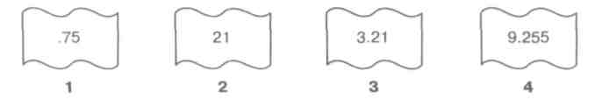

а) 2413 б)3214 в) 2341 г) 4231

15. IP-адресу 64.129.255.32 соответствует 32-битовое представление:
а)10000000100000011111111100100000
6)01000000100000011111111100100000
в)01111111100000001111111110000000
г) 10000000100000011111111101000000
16. Программа, с помощью которой осуществляется просмотр web-страниц, — это:
а)браузер б) модем в )ICQ г) URL
17. Сервис для хранения, поиска и извлечения разнообразной взаимосвязанной информации, включающей в себя текстовые, графические, видео-, аудио- и другие информационные ресурсы, — это:
а) URL б) WWW в) протокол г) IP-адрес
18. HTML-страница, с которой начинается работа браузера при его включении, — это:
а) доменное имя
б) домашняя страница b)URL
г) IP-адрес
19. Протокол Интернета, обеспечивающий передачу и отображение web-страниц, — это:
а) HTTP б) FTP в) IP г) TCP
20. Запросы к поисковому серверу закодированы буквами А, Б, В, Г. Расположите обозначения запросов в порядке возрастания количества страниц, которые найдёт поисковый сервер по каждому запросу.
A) Пушкин | Лермонтов | поэзия
Б) Пушкин | Лермонтов | поэзия | проза
B) Пушкин | Лермонтов |
Г) Пушкин & Лермонтов & проза

а) ВАБГ б) ВБГА в) ГВАБ г) БАВГ

21. Указатель, содержащий название протокола, доменное имя сайта и адрес документа, — это:

a)URL б) WWW в) протокол г)IP-адрес

22. На сервере ict.ru находится документ demo.html, доступ к которому осуществляется по протоколу http. Фрагменты адреса данного файла закодированы цифрами от 1 до 7. Укажите последовательность цифр, которая кодирует адрес указанного документа в Интернете.

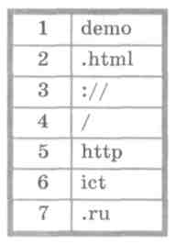

а)5467312 6)2367415 в)5367412 г) 5312467

23. Сервис, обеспечивающий пересылку файлов между компьютерами сети независимо от их типов, особенностей операционных систем, файловых систем и форматов файлов, — это:

а) FTP б) e-mail в) ICQ г) TCP/IP

24. Сервис, позволяющий любому пользователю сети передавать и получать электронные сообщения, — это:

а) FTP б) e-mail в) WWW г) TCP/IP

25. Услуга, предназначенная для прямого общения в Интернете в режиме реального времени, — это:
а) почтовый клиент
б) электронная почта
в ) ICQ
г) URL

КЛЮЧ к тесту

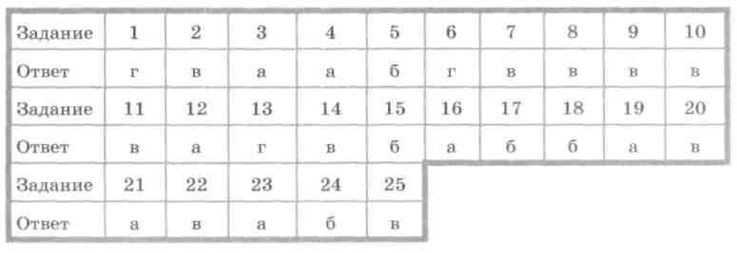

Литература

  - Л.Л. Босова, А.Ю.Босова «Информатика» Учебник для 9 класса» – Москва, БИНОМ: Лаборатория знаний, 2015 г.;

